

Studienarbeit Konstruktion 2 im SS 2025

**Maschinensystem zur  
vollautomatischen Montage der  
Useless-Box**Station 5: (Arbeitsschritt Montage Finger)

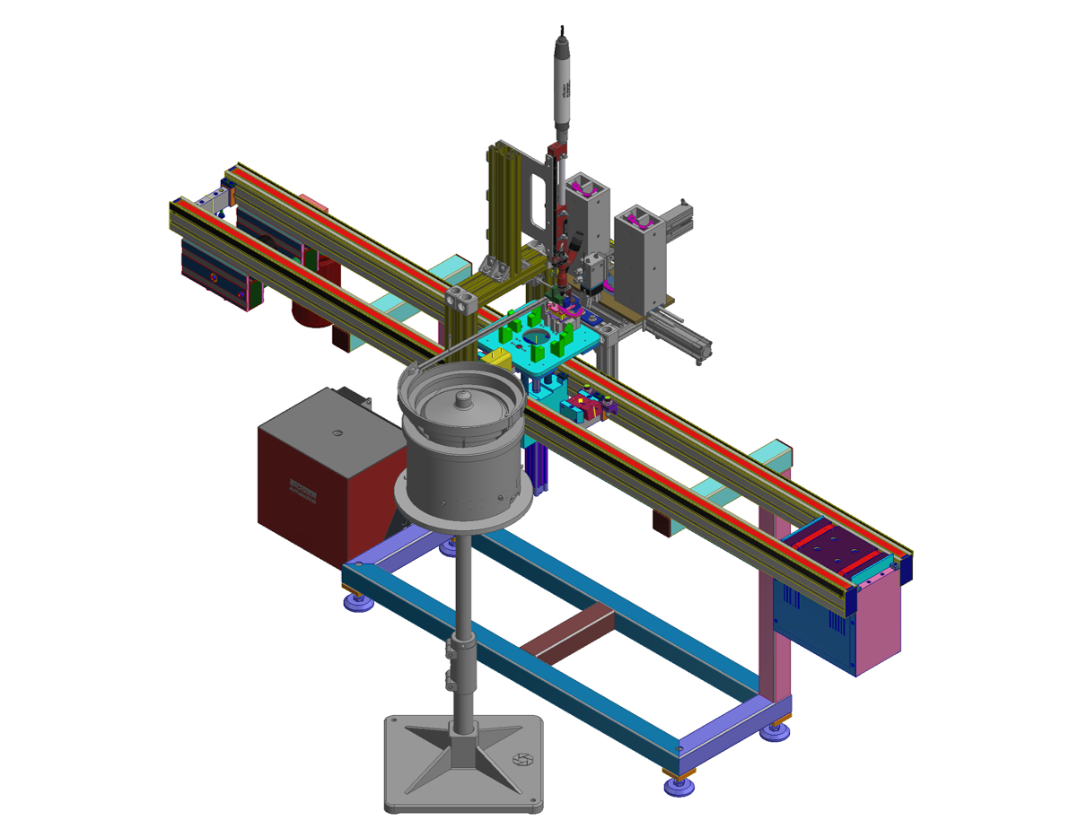

**Reisich** Erik **Matrikelnr1**

**Stöhr** Tino **Matrikelnr2**

**Hofmann** Jakob **221308**

1 Einleitung 1

2 Aufgabenstellung 2

3 Konzeptentwicklung 3

3.1 Ideenfindung 3

3.2 Positionierung des Bauteilträgers 4

3.3 Zuführung des Fingers 6

3.4 Zuführung von Unterlegscheiben 8

3.5 Verschraubeinheit 10

4 Montageanleitung 11

4.1 Grobmontage des Rexroths Profilgerüst 11

4.2 Anbindung des Vibrationswendelförderers 12

4.3 Montage und Vorpositionierung der Stöger Verschraubeinheit 13

4.4 Montage des Scheibengreifers am Trägergerüst 14

4.5 Montage des Fallmagazins am Trägergerüst 15

4.6 Montage und Feinjustierung des Kantensensors 16

4.7 Montage der Reedkontakte, Druckuftanschlüsse 17

5 Fazit 18

6 Anhang Fertigungs- und Montagezeichnungen 19

7 Anhang Datenblätter von Kaufteilen 20

# Einleitung

Im dritten Semester des Studiengangs „Mechatronik und Robotik“ werden in der Vorlesung „Konstruieren mit CAD“ grundlegende Kenntnisse der CAD-Konstruktion und der Montagetechnik vermittelt. Ziel der Veranstaltung ist es, Studierende praxisnah auf ihre zukünftige Tätigkeit als Ingenieure vorzubereiten.

Den Abschluss der Lehrveranstaltung bildet eine praxisorientierte Gruppenarbeit, in deren Mittelpunkt die Entwicklung eines flexiblen Transfer-Maschinensystems steht.

Das geplante System umfasst neun Stationen, in welchen nacheinander verschiedene Montageschritte durchführt werden. Jede dieser Stationen ist so ausgelegt, dass der jeweilige Arbeitsgang innerhalb von 30 Sekunden abgeschlossen wird.

# Aufgabenstellung

Eine „Useless Box“ ist ein elektromechanisches Anschauungsobjekt, bei der ein Schalter nach dem Betätigen automatisch wieder deaktiviert wird. Dies geschieht durch einen mechanischen Arm, der sich nach dem Einschalten aus dem Gehäuse bewegt, den Schalter betätigt und sich anschließend zurückzieht. Die Konstruktion veranschaulicht auf einfache und anschauliche Weise das Zusammenspiel von Antriebstechnik, Mechanik und Steuerungselektronik.

In der fünften Station besteht die Aufgabe darin, einen mechanischen „Finger“ automatisiert auf die Abtriebswelle des Motors zu montieren. Dabei ist zunächst die aktuelle Winkellage der Getriebewelle zu erfassen, um den Finger exakt in der vorgesehenen Montageposition auszurichten. Der Finger wird anschließend über dem Montageplatz fixiert bis der Arbeitsschritt abgeschlossen ist. Parallel dazu werden die benötigten Unterlegscheiben mithilfe bewährter Handhabungstechniken sortiert, vereinzelt und dem Montageprozess zuverlässig zugeführt. Nach der Platzierung der Unterlegscheibe erfolgt die Zuführung der Schraube. Im letzten Schritt wird die Schraubverbindung hergestellt, indem Finger, Unterlegscheibe und Welle kraft- und formschlüssig miteinander verschraubt werden.

# Konzeptentwicklung

## Ideenfindung



Abbildung 1: Anfängliche Ideen für die Umsetzung

Zu Beginn des Entwicklungsprozesses wurden im Team verschiedene Konzeptskizzen erstellt, um erste Lösungsansätze visuell festzuhalten und die Anforderungen aus der Aufgabenstellung klar zu strukturieren (siehe Abbildung 1). Anschließend wurden die Schwerpunkte definiert und die Konstruktion in einzelne Teilbereiche unterteilt und die konstruktive Ausarbeitung der Teilbereiche auf die Teammitglieder verteilt. Darunter etwa die Auslegung des Magazins, die Entwicklung der Greifermechanik sowie die Integration der Verschraubeinheit. Somit kann das Projekt zielgerichtet und zeiteffizient umgesetzt werden.

## Positionierung des Bauteilträgers

Für die präzise Montage des Fingers ist eine exakte Positionierung des Werkstückträgers relativ zur Verschraubeinheit erforderlich.

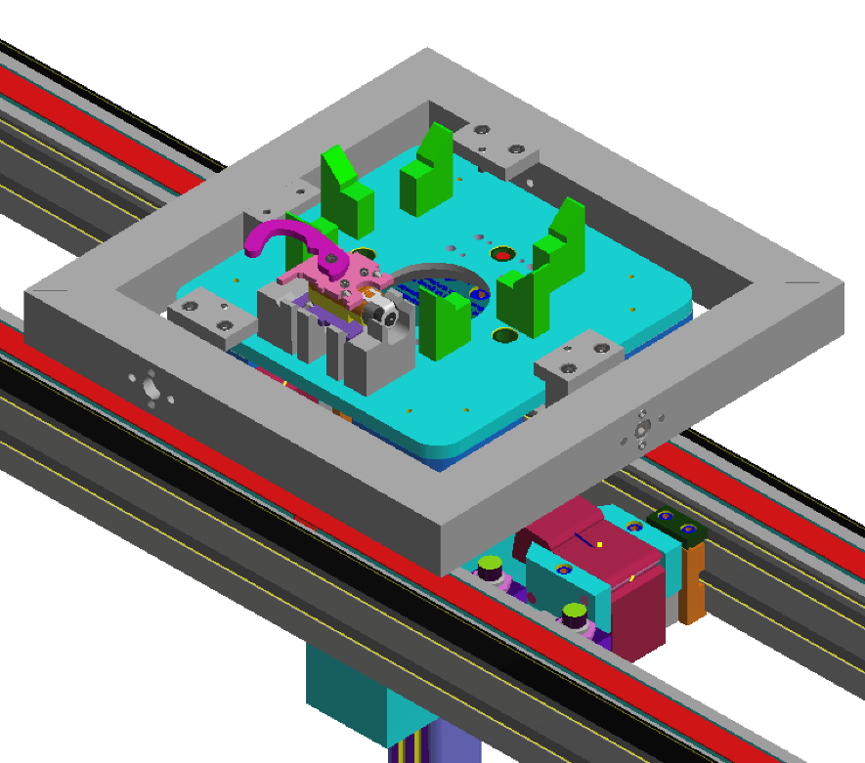

Abbildung 2: Positionierung des Werkstückträgers mittels Rahmen

Ein erster Ansatz zur Bauteilpositionierung sieht die Verwendung eines quadratischen Rahmens vor, der senkrecht über der Montagestelle positioniert ist (siehe Abbildung 2). Die Hubeinheit hebt den Werkstückträger in diesen Rahmen hinein. Die Endlage wird durch drei einstellbare Anschläge definiert, welche jeweils über eine Madenschraube feinjustiert werden können. Der Abstand jedes Anschlags zum Rahmen lässt sich über eine Führung mit zwei Zylinderstiften anpassen.

Da dieser Aufbau mit einem zu großen Aufwand für die zu erledigende Aufgabe verbunden ist, erhält eine alternative Lösung mit geringerem Komplexitätsgrad den Vorzug.

Für die Positionierung des Werkstückträgers ist es ausreichend, die intergierte Hubeinheit zu verwenden. Diese besteht aus einem vertikal angeordneten Zylinder, der unterhalb des Transfersystems montiert ist. An der Kolbenstange dieses Zylinders ist eine Plattform befestigt. Diese Hubplatte ist ein zentraler Bestandteil der Positioniereinheit. Sie greift mit zwei zylindrischen Führungsstiften formschlüssig in Passbohrungen in der Unterseite des Werkstückträgers ein. Durch diesen Eingriff wird die Position des Trägers in horizontaler Ebene definiert und seitliches Verschieben zuverlässig verhindert. Neben der präzisen Positionierung trägt die Hubplatte zur Stabilisierung des Trägers während des Verschraubvorgangs bei. Da die Verschraubung des Fingers außermittig erfolgt, entstehen Kippmomente, die auf den Träger wirken. Diese werden über die breite Anlagefläche der Hubplatte sowie über die Führungsstifte wirksam aufgenommen und in das Transfersystem abgeleitet. Dadurch wird ein Verwinden oder Verkippen des Trägers verhindert und die Montagequalität sichergestellt. Die Hubbewegung des Zylinders erfolgt kontrolliert und mit hoher Wiederholgenauigkeit. Die vertikale Positioniergenauigkeit beträgt ±0,1 mm, was die exakte Höhenlage des Werkstückträgers zur Verschraubspindel gewährleistet. Dies ist besonders wichtig, um axiale Abweichungen während des Schraubprozesses zu vermeiden und die mechanische Belastung des Schraubwerkzeugs zu minimieren. Insgesamt stellt die Hubeinheit damit eine stabile, präzise und prozesssichere Lösung zur Positionierung und Fixierung des Werkstückträgers dar. Von weiterer Bedeutung ist die Erkennung der Winkellage der Motorwelle. Der Finger hat eine Bohrung mit zwei abgeflachten Seiten, welche sich in der Welle wiederfinden. Diese müssen für die Montage exakt fluchten. Kontrolliert wird die Lage mittels eines optischen Kantensensors, welcher die Kanten der Flächen erkennt und trotz Verschmutzungen zuverlässige Werte liefert.

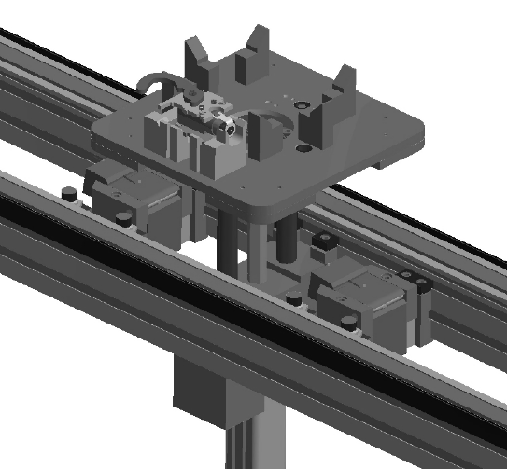

Abbildung 3: Hubeinheit des Werkstückträgers

## Zuführung des Fingers

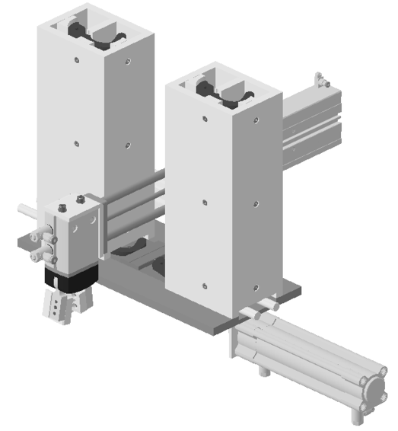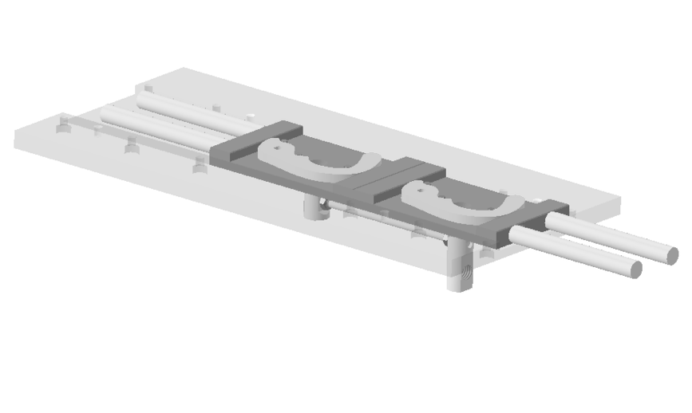

Abbildung 4: Fallmagazin für die Zuführung des Bauteils „Finger“

Das Bauteil *Finger* wird in zwei nebeneinander angeordneten Magazintürmen gelagert. Jeder Magazinturm bietet Platz für bis zu 50 Bauteile, sodass eine Produktionszeit von ca. 45 Minuten bei einer Taktzeit von je 30 Sekunden möglich ist. Da der Finger zu einem großen Anteil aus Freiformflächen besteht, ist die Gestaltung der Führungen im Magazin von entscheidender Bedeutung. Zur Auswahl standen hierbei entweder die Nachbildung der exakten Negativkontur des Fingers oder eine vereinfachte Approximation verschiedener Radien an die Bauteilgeometrie. Letztere Variante wurde gewählt, um sowohl Fertigungskosten als auch den Aufwand für eine komplexe Konstruktion erheblich zu reduzieren. Die Führungsleisten im Magazin verfügen jeweils über drei äquidistant angeordnete Gewindebohrungen, mit denen sie von außen an den Magazinwänden montiert werden können. Die Vereinzelung der Bauteile erfolgt über zwei Formnester und einen pneumatisch verstellbaren Zylinder. Dieser verhindert Leertakte des Schiebers und steigert so die Prozesseffizienz. Die exakte Positionierung des Fingers im Schlitten erfolgt durch drei Zylinderstifte sowie zwei seitliche Anlageflächen. Zylinderstifte wurden gewählt, da deren zugehörige Bohrungen mit höherer Präzision gefertigt werden können als komplexe Freiformgeometrien. Für eine möglichst kompakte Bauweise wurde der Abstand zwischen den Mittelpunkten der beiden Magazine auf 200 mm festgelegt. Diese Annahme basiert auf der maximalen Länge des Fingers von 80 mm sowie dem Hub des eingesetzten doppelwirkenden Normzylinders (Festo *DSBC-32-100-PPVA-N3*) von 100 mm. Der Arbeitsbereich des Zylinders reicht somit von der Mitte eines Magazins bis zur Mitte des Bauteils, wodurch ein zusätzlicher Zylinder eingespart werden konnte. An beiden Enden des Schiebers befinden sich zylindrische Rückhalteelemente, die ein ungewolltes Nachrutschen der nachfolgenden Bauteile im Magazin verhindern. Eine mittig platzierte Nut in der Bodenplatte übernimmt die seitliche Führung der Schlitten. Zur Feinjustierung ihrer Position sind sie zusätzlich auf der Unterseite durch ein einstellbares Gestänge mechanisch gekoppelt (siehe Abbildung 4). Dieses Gestänge besteht aus einer zentralen Gewindestange, welche beidseitig in einen Adapter eingeschraubt und mittels Kontermuttern fixiert ist. Dadurch erlangt man eine präzise Justierung der Fingerposition zueinander. Da das Magazin nicht direkt über der Verschraubposition montiert ist, wird ein zusätzlicher horizontaler Linearzylinder (Festo *DHRS-32*!!) benötigt. Dieser besitzt einen Hub von 150 mm sowie integrierte Führungen und ermöglicht die präzise Positionierung des Fingers über der Schraubstelle. Dadurch lässt sich der benötigte Bauraum reduzieren und gleichzeitig ausreichend Platz für die Aufnahme der Bauteile schaffen. Am Ende des Führungszylinders ist ein radial arbeitender Greifer (Festo DHRS-32) in vertikaler Lage montiert. Durch diese Anordnung kann auf eine separate vertikale Verfahrachse verzichtet werden, was die Komplexität des Aufbaus sowie den benötigten Bauraum weiter reduziert. Bei geöffneten Greiferbacken gibt der Greifer den Bereich unter sich vollständig frei. Befindet sich der Greifer über dem zu entnehmenden Finger, werden die Backen geschlossen, um das Bauteil seitlich aus dem Formnest zu entnehmen. Zwei gefederte Druckbolzen an den Seiten des Schiebers sorgen für einen sicheren Halt des Bauteils im Magazin. Im Gegensatz zu den Führungsleisten sind die Greiferbacken exakt als Negativkontur des Fingers ausgeführt. Diese Gestaltung ermöglicht einen form- sowie kraftschlüssigen Halt und gewährleistet eine wiederholgenaue Fixierung des Fingers, insbesondere für den Verschraubvorgang.

## Zuführung von Unterlegscheiben

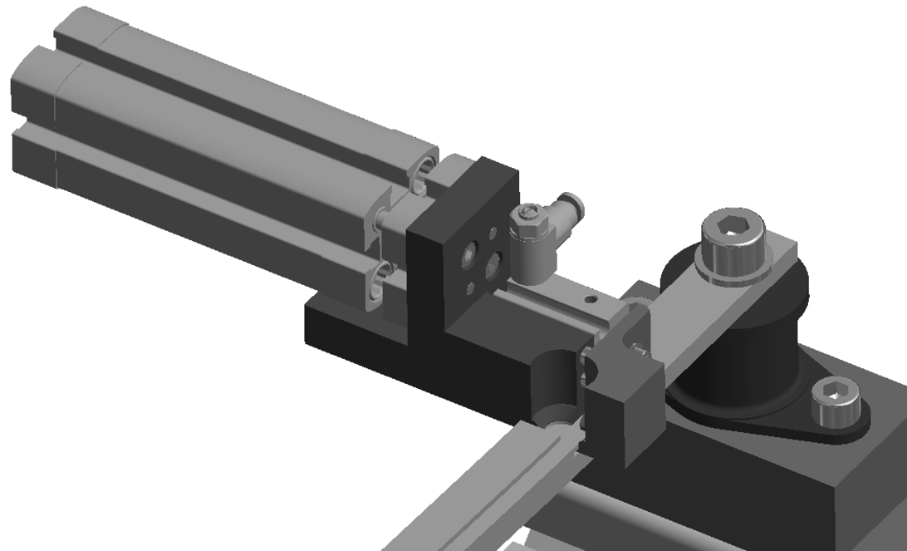

Abbildung 5: Greifer für Unterlegscheiben

Die Zuführung der Unterlegscheiben ist über eine separate Greifereinheit realisiert. Ausschlaggebend hierfür ist der begrenzte Bauraum im Montagebereich sowie deren technisch anspruchsvolle Handhabung. Unterlegscheiben neigen aufgrund ihrer runden Geometrie zu Verkanten und Fehllagen, weshalb ein eigener, speziell angepasster Handhabungsprozess erforderlich ist. Die Zuführung der Scheiben erfolgt zunächst über einen Vibrationswendelförderer, welche mit geeigneten Schikanen für eine korrekte Positionierung der Scheiben sorgt. Über eine Förderrinne werden die Scheiben zum Montageort transportiert (siehe Abbildung 5). Eine Schikane am Austritt des Wendelförderers stellt sicher, dass nur korrekt orientierte Scheiben weitergeleitet werden. Die Schiene ist über einen vibrationsdämpfenden Verbinder mit der Hauptkonstruktion verbunden, um unerwünschte Übertragungen auf das Gesamtsystem zu vermeiden. Die Scheiben gleiten durch die Eigenbewegung des Fördersystems entlang der Führungsschiene und werden durch den seitlich ausgeformten Bereich des Greifers gestoppt. Ein über der Schiene montierter induktiver Sensor erkennt ob genügend Untererlegscheiben für die Montage vorrätig sind. Der Greifer selbst besteht aus zwei unabhängig voneinander arbeitenden Zylindern und einer kompakten Greifereinheit. Öffnet sich der vordere Teil des Greifers, fällt eine einzelne Unterlegscheibe in die runde Aufnahme. In dieser Aufnahme wird die Scheibe seitlich geführt und durch einen kleinen umlaufenden Absatz an der Oberkante plan aufgesetzt. Der Innendurchmesser der Greiferbacken ist ein Zehntel Millimeter kleiner als der Außendurchmesser der Scheibe, wodurch ein sicherer Form- und Kraftschluss erzielt wird. Für die Klemmung der Unterlegscheibe wird ein einfachwirkender Festo Kompaktzylinder (*AEN-S-6-5-I-A*) eingesetzt, dessen Hub auf das technisch notwendige Minimum von 5 mm begrenzt wurde. Im drucklosen Zustand ist der Zylinder geschlossen und verspannt mittels der Federkraft die Unterlegscheibe. Im Umkehrschluss öffnet er sich bei Ansteuerung mit Druckluft. Die Zylinderauswahl erfolgt mit dem Ziel, die Baugröße des Greifers möglichst kompakt zu halten und gleichzeitig eine zuverlässige Klemmung zu gewährleisten. Ein zweiter Zylinder bewegt den Greiferaufbau in Richtung der Montageposition. Während dieser Bewegung verhindert der Basisblock (Pos. X) des Greifers das Nachrutschen der Unterlegscheiben auf der Förderrinne. Somit kann auf eine weitere Bewegungsachse zur Vereinzelung (z.B. ein pneumatischer Stopp Zylinder) verzichtet werden.

Die Feinjustierung der Endlage des Vorschubs erfolgt über einen separaten, an der Zylinderrückseite montierten mechanischen Anschlag, der werkzeuglos eingestellt werden kann. In der vorderen Endlage positioniert sich eine leicht vergrößerte, runde Aussparung oberhalb der Haltestelle der Unterlegscheibe. Diese Öffnung dient als Freiraum für den Schraubvorgang. Während der Greifer geöffnet bleibt, kann die Spitze der Schraubspindel durch die runde Aussparung hindurch eintauchen und die Schraube in das darunterliegende Bauteil eindrehen. Die Unterlegscheibe wird dabei durch die axiale Vorspannkraft der Schraube auf das Bauteil gepresst. Dieses Konzept ermöglicht die genaue Zuführung einzelner Unterlegscheiben und stellt eine prozesssichere Montage sicher.

## Verschraubeinheit

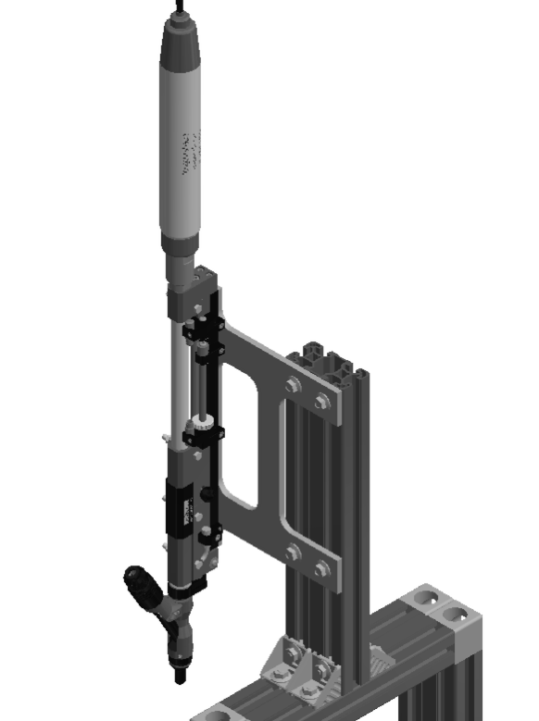

Abbildung 6: Stöger Verschraub Einheit

Für die Verschraubung des Fingers wurde eine bereits vorhandene, bewährte Schraubeinheit der Firma *Stöger* eingesetzt. Es handelt sich dabei um die Schraubeinheit ***Stöger 581100***, welche speziell für kompakte Montagesituationen konzipiert ist. Die Auswahl fiel auf dieses Modell aufgrund der vorhandenen Infrastruktur, der integrierten Schraubenvereinzelung und der automatisierten Zuführung über einen Druckluftanschluss, wodurch kein zusätzlicher Zuführmechanismus benötigt wird. Die *Stöger 581100* verfügt über einen kurzen Arbeits- bzw. Einschraubhub von **10 mm**, was in Kombination mit dem geringen Spitzendurchmesser der Schraubspindel zu einer sehr kompakten Störkontur im Montagebereich führt. Dadurch kann die Schraubeinheit auch unter beengten Raumverhältnissen effizient eingesetzt werden – insbesondere im Bereich der außermittigen Verschraubung des Fingers, wo ein großer Bauraum nicht zur Verfügung steht. Montiert ist die Verschraubeinheit rückseitig in einer gefrästen Nut. Diese Nutführung gewährleistet eine präzise, wiederholgenaue Positionierung der Einheit und erlaubt gleichzeitig eine einfache und stabile Verschraubung mit der Grundstruktur. Zusätzlich ist ein höhenverstellbarer Adapter zwischen Schraubeinheit und Aufnahme integriert. Dieser Adapter ermöglicht eine flexible Justierung der vertikalen Position der Schraubspindel, um die exakte Arbeitshöhe auf den jeweiligen Montagefall fein abzustimmen.

# Montageanleitung

Das folgende Kapitel zeigt die notwendigen Montageschritte auf, um die bereits beschriebenen Baugruppen dem Fördersystem hinzuzufügen. Zudem werden die Justierelemente beschrieben, mithilfe derer sich die Bauteilabstände zwischen Baugruppen passgenau einstellen lassen. Die im folgenden beschriebenen Bauteile sowie Baugruppen beziehen sich auf die Zusammenbauzeichnungen des Anhangs und werden an passenden Stellen verwiesen. Bei weiteren Ansichten werden Screenshots zur Darstellung genutzt. Aus Übersichtlichkeitsgründen sind triviale Bauteile wie z.B. Druckluftschläuche, Elektronische Leitungen zu Reedkontakten und Sensoren sowie schwer erkennbare Schrauben in den Würfelverbindern absichtlich nicht dargestellt.

## Grobmontage des Rexroths Profilgerüst

Der erste Montageschritt sieht das Verschrauben des Trägergerüstes an der Förderschiene vor, bestehend aus 40x40mm Rexroth Aluminiumprofilen. Dieses Trägergerüst hält später wichtige Baugruppen wie z.B. das Fallmagazin, die Verschraubeinheit und den Scheibengreifer. Dabei werden auf Standard Verbindungselemente des Herstellers *Rexroth* (T-Verbinder, 90° Winkel mit Zentriernasen, verdrehsichere 40/2 Würfelverbinder) zurückgegriffen. An den gelblich eingefärbten Aluminiumprofilen (Pos. 1) wird in den folgenden Schritten der Greifer zur Handhabung der Unterlegscheibe sowie die Verschraubeinheit befestigt. Der gräulich dargestellte Profilrahmen (Pos. 2) trägt das Fallmagazin sowie den Greifer zur Handhabung des Fingers.

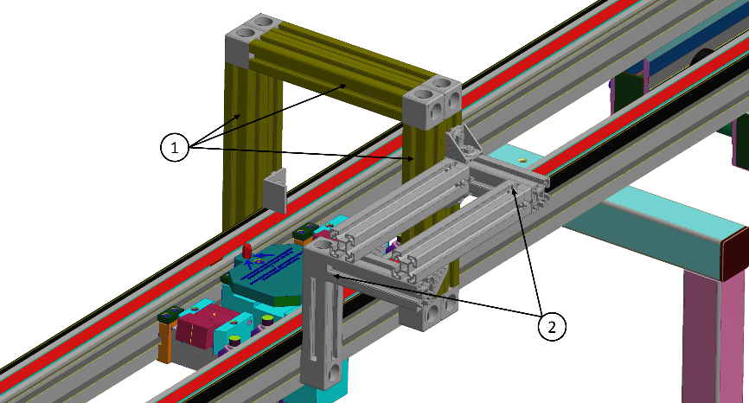

Abbildung 7: Montage des Trägergerüstes aus Aluminiumprofilen

Während dieses Montageschrittes geben die Abmessungen der vertikalen Profilstangen bereits die ungefähre Höhenposition der horizontalen Aluminiumprofile vor. Die Feinjustierung des Trägergerüstes bzgl. der Förderschiene ist jedoch noch nicht notwendig und wird erst in Kapitel X beschrieben. Zu dem Trägergerüst aus Aluminiumprofilen befindet sich, gemäß den vorgegebenen Richtlinien, keine Zusammenbauzeichnungen im Anhang. Die relevanten Positionen der Profilstanden und Verbindungselemente sind dem Screenshot zu entnehmen. Anschlagwinkel von Erik Funktion, Überbestimmung?

## Anbindung des Vibrationswendelförderers

Im nächsten Schritt der Montage erweist es sich als sinnvoll, den Vibrationswendelförderer auf seinem Standfuß zu montieren, neben der Förderschiene zu positionieren und die ungefähre Höhe (zwischen 553mm und 790mm, siehe Datenblatt) einzustellen. Danach wird die Vibrationsdämpfereinheit, nach der gleichnamigen Montagezeichnung im Anhang, zusammengebaut und das Aluminiumprofil (Pos.1) mit dem Trägergerüst zunächst handfest verschraubt. Die vertikale Höhe der Vibrationsdämpfereinheit ist zunächst, nach Abbildung 8 grob einzustellen und wird im folgenden exakter Positioniert. Nun kann die Förderrinne angebracht werden, welche an den Ausgang des Vibrationswendelförderers anschließt, und mit der Auflage der Vibrationsdämpfereinheit verschraubt wird. Nun kann die vertikale Höhe der Dämpfereinheit mit den noch handfest angezogenen Schrauben solange nachjustiert werden, bis die Förderrinne die gewünschte, verspannungsfreie Positionierung besitzt. Ggf. kann für gröbere Höheneinstellungen die Höhenfixierung des Standfußes des Vibrationswendelförderers gelöst werden. Sind im Anschluss noch Nachjustierungen in horizontaler Richtung vorzunehmen, können die beiden Rexroth Sechskantschrauben mit ihren T-Nutensteinen (Pos. 5 der Montagezeichnung) gelöst werden und die Montageplatte (Pos. 2) auf dem darunterliegenden Aluminiumprofil (Pos. 1) verschoben werden. Ist die korrekte Positionierung erreicht, kann der Standfuß des Vibrationswendelförderers mit dem Boden verschraubt werden um ein ungewolltes Umkippen oder Verrutschen zu verhindern.

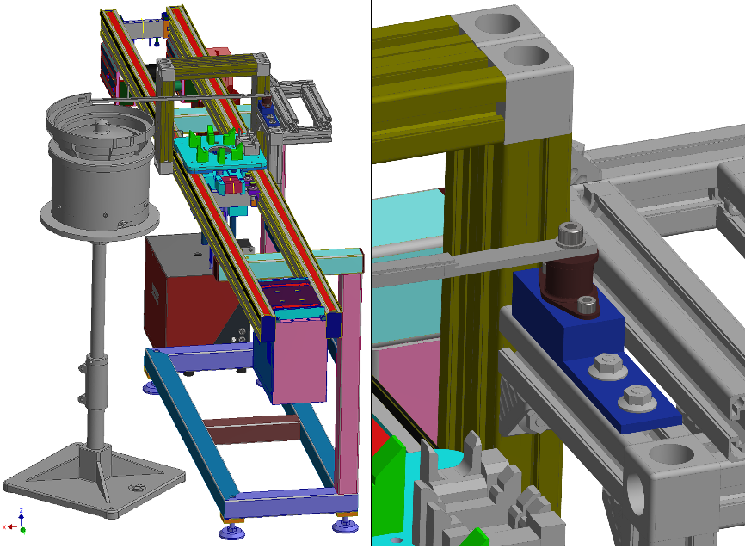

Abbildung 8: Montage des Vibrationswendelförderers und Anbindung an das Trägergerüst

## Montage und Vorpositionierung der Stöger Verschraubeinheit

Nach der Positionierung und Anbindung des Vibrationswendelförderers wird nun die Verschraubeinheit montiert, welche über eine Druckluftleitung die notwendigen Zylinderschrauben zugeführt bekommt. Für eine einfache Positionierung wird zunächst ein Rexroth 40x80 Aluminiumprofil vertikal auf der „U-Stütze“ des Trägergerüstes mit vier 40x40mm Rexroth Winkeln verschraubt. Die endgültige, horizontale Positionierung kann durch Lösen dieser Winkel und Verschiebung der Verschraubeinheit später vorgenommen werden, da die Ausrichtung der Verschraubeinheit von der Position des ausgefahrenen Scheibengreifers abhängt. An das vertikale Aluminiumprofil wird ein Stahlblech der Dicke 5mm angeschraubt, welches wiederum eine Führungsleiste besitzt (siehe Bauteilzeichnung *Halter Verschraubung*). Diese Führungsleiste greift in das bereits vorhandene Profil der Verschraubeinheit, womit diese vertikal bewegt werden kann. Durch vier Zylinderkopfschrauben wird nun die Einheit mit dem Halteblech verschraubt. Die Druckluftanschlüsse, sowie die Endlagenschalter sind auf der Verschraubeinheit (Abbildung 8) zu erkenntlich.

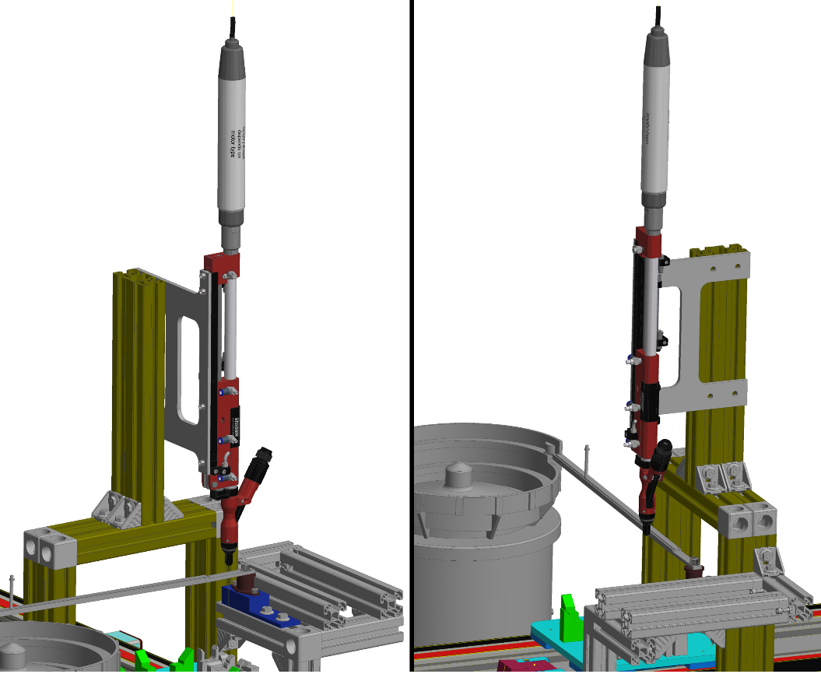

Abbildung 9: Montage der Stöger Verschraubeinheit auf dem Trägergerüst

## Montage des Scheibengreifers am Trägergerüst

Nach der Vorpositionierung der Verschraubeinheit wird im Folgenden der Greifer montiert, welcher die Unterlegscheiben aus dem Vibrationswendelförderer an den Ort der Verschraubung befördert. Die folgenden Positionsnummern beziehen sich auf die Montagezeichnung *Greifer.* Zunächst wird der Führungszylinder (Pos. 11) mit dem eigentlichen Scheibengreifer verschraubt. Der Basisblock des Greifers (Pos. 1) kann nun auf der Förderrinne aufgelegt werden. Mittels eines 90° Stahlblechs wird dann der Führungszylinder an die Unterseite des Trägergerüstes angeschraubt (Abbildung 10, rechts). Das Biegeblech besitzt vier Langlöcher, womit die unkritischere Höhenposition des Scheibengreifers auf die bereits definierte Höhe der Förderrinne abgestimmt werden kann. Die horizontale Positionierung entlang des Trägergerüstes ist deutlich wichtiger und erfolgt über einen Justierblock, welcher am Rücken des Führungszylinders (Pos. 11) angeschraubt wurde. Mittels einer Madenschraube, welche als Anschlag zum gegenüberliegenden Aluminiumprofil dient, kann der Abstand zwischen den beiden Bauteilen präziser eingestellt werden, sodass der Basisblock des Greifers an dem Absatz der Förderrinne entlanggleiten kann. Nun ist noch die absolute Position des ausgefahrenen Scheibengreifers einzustellen, sodass dieser im ausgefahrenen Zustand die Scheibe über der zu montierenden Welle positioniert. Im Fertigungsprozess würde als nächster Schritt die Hubeinheit ausgefahren werden, sodass sich ebenjene Welle auf die Unterlegscheibe schiebt.

Um die auftretende Reibung und den damit verbundenen Bauteilverschleiß zwischen dem gleitenden Basisblock des Scheibengreifers (Pos. 1) und der Förderrinne zu minimieren, (Werkstoffpaarung Stahl auf Stahl) ist diese Stelle bei der Inbetriebnahme zu schmieren.

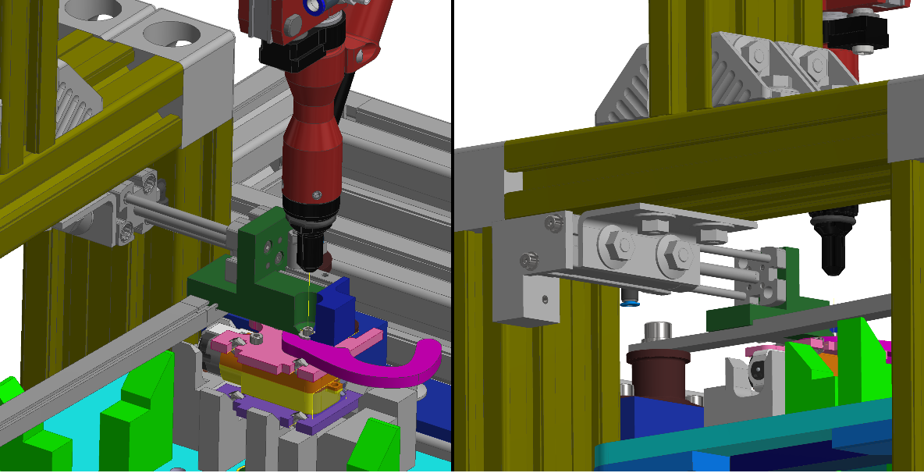

Abbildung 10: Montage und Ausrichtung der Baugruppe Scheibengreifer am Trägergerüst

## Montage des Fallmagazins am Trägergerüst

Zunächst ist das Fallmagazin nach der Montagezeichnung *Fallmagazin gesamt* aufzubauen (siehe zusätzlich Abbildung 11). Die folgenden Positionsbezeichnungen beziehen sich auf diese Montagezeichnung.

Das Fallmagazin wird nun auf die beiden horizontalen Aluminiumprofile (Pos. 2 aus Kapitel 4.1) geschraubt und Vorpositioniert. Im Anschluss kann der Führungszylinder (Pos. 18) auf dem Halterungsblech (Pos. 22) soweit verstellt werden, bis der ausgefahrene Radialgreifer den zu montierenden Finger auf Höhe der der Stahlwelle hält. Die wichtigste Positionierung ist dabei Positionierung der Bohrung des Fingers, da sich diese mit der Welle beim Montieren fügen muss. Diese Positionierung kann durch die Sechskantschraube im Biegeblech (Pos. 20) feinjustiert werden.

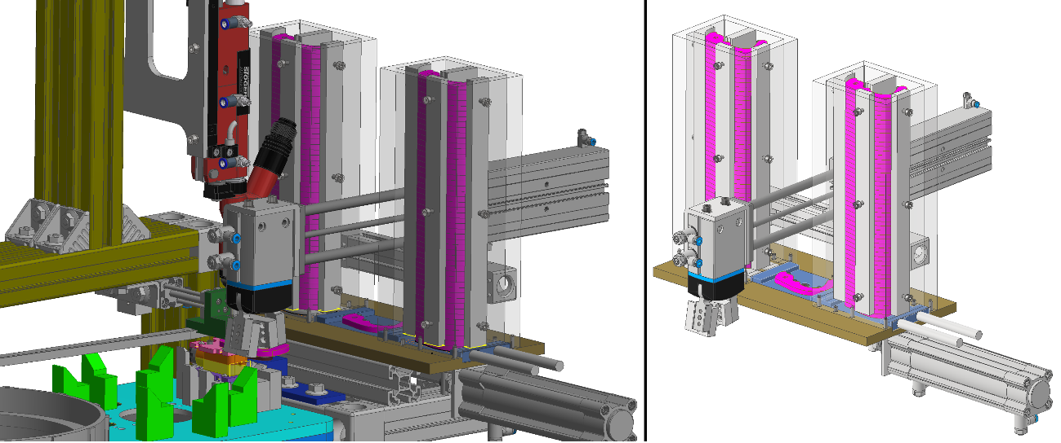

Abbildung 11: Zusammengebautes Fallmagazin als separate Baugruppe (rechte Seite), Montage des Fallmagazins am Trägergerüst (linke Seite)

## Montage und Feinjustierung des Kantensensors

Sobald Fehlstellungen der Welle auftreten, muss die weitere Montage abgebrochen werden. Die Detektion von Fehlstellungen übernimmt der Kantensensor *OXS200-R10A.E02* (siehe Datenblatt).

Zunächst wird der Kantensensor mit dem Biegeblech, nach der Montagezeichnung *Kantensensor*, verschraubt. Die folgenden Positionsnummern beziehen sich auf diese. Zur Fixierung und Grobpositionierung des Sensors wird ein Rexroth Würfelverbinder gewählt. Danach kann die Höhe des Sensors mittels den beiden Zylinderschrauben (Pos. X) voreingestellt werden. Als Anschlag und Feinjustierung dienen hierbei zwei Madenschrauben (Pos. X), sodass sich das Linsensystem auf gleicher Höhe wie die plangefräste Anschlagfläche der Welle befindet. Winkelabweichungen können somit auf 0,3° erkannt und bei Überschreitung eines programmierten Schwellwertes die weitere Montage abgebrochen werden.

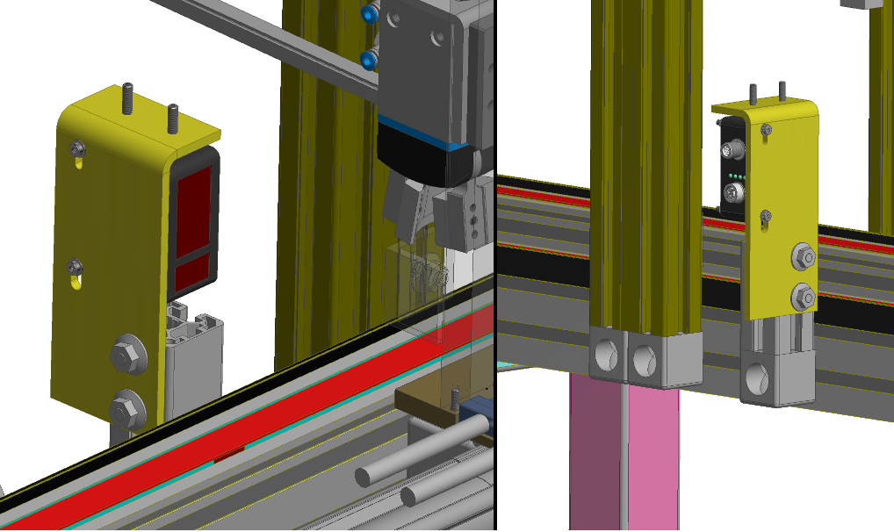

Abbildung 12: Montage des Kantensensors

## Montage der Reedkontakte, Druckuftanschlüsse

Im letzten Schritt der Montage werden die Reedkontakte an den Pneumatikzylindern befestigt, um die Endlagenposition dieser mittels einer Speicherprogrammierbaren Steuerung (SPS) abzuprüfen. Aus diesen Informationen kann dann die Montagelogik programmiert werden. Die Positionen der Reedkontakte sind der Montagezeichnung *Gesamtzusammenbau – Montagezeichnung Reedkontakte* zu entnehmen. Da diese Kontakte sehr klein im Vergleich zur restlichen Baugruppe sind, werden die Positionen durch Detailansichten verdeutlicht. Zudem sind in dieser Montagezeichnung die Druckluftanschlüsse der Pneumatikzylinder ersichtlich.

Im Anschluss müssen Pneumatikschläuche an die Druckluftanschlüsse der Zylinder montiert werden. Die Leitungsführung der elektrischen Leitungen (z.B. zum optischen Kantensensor) und aller Pneumatikschläuche ist in der Montagezeichnung *Pneumatik- und Leitungsführungen* beschrieben. Hier werden Vorschläge unterbreitet, an welchen Stellen der Aluminiumprofile Fixierungselemente angebracht werden können, an denen die Leitungen entlang geführt werden.

# Fazit

Die entwickelte Anlage ermöglicht die gestellte Handhabungsaufgabe unter realitätsnahen Bedingungen mit konventionell herstellbaren Komponenten effizient zu lösen. Bei der Konstruktion wurden neben einem einfachen Zusammenbau insbesondere Einstellmöglichkeiten für kritische Maße sowie eine gute Wartungszugänglichkeit berücksichtigt.

Besondere Herausforderungen stellten die kontrollierte Bewegung der Unterlegscheibe sowie das zuverlässige Vereinzeln der Baugruppe „Finger“ dar. Diese wurden durch konstruktive Maßnahmen gelöst, die auf minimale Bewegungen und eine präzise Positionierung abzielen. So wird beispielsweise die Position der Welle mit Hilfe eines Kantensensors auf eine Genauigkeit von ±2 Grad erfasst, was eine exakte Ansteuerung der Greifelemente ermöglicht.

Im Bereich des Magazins erfolgt die präzise Führung über tangential angeordnete, geschliffene Zylinderstifte, die an drei Flächen der Einheit anliegen. Die Unterlegscheibe wird dabei durch einen formschlüssigen Greifer sicher aufgenommen und vereinzelt weitergeführt.

Die gesamte Baugruppe ist kostenoptimiert ausgelegt: Zur Verbindung der Greif- und Führungselemente wurden handelsübliche Rexroth-Profile verwendet. Alle manuell zu fertigenden Bauteile lassen sich mit konventionellen Fertigungsverfahren wie Fräsen, Bohren oder Drehen herstellen. Auf den Einsatz von 3D-Druckteilen wurde bewusst verzichtet, um eine hohe Langlebigkeit und die Einhaltung der geforderten Taktzeit von 30 Sekunden zu gewährleisten.

Die real erreichbare Taktzeit ohne Berücksichtigung der Verfahrzeit auf dem Transportband liegt bei etwa 8 bis 12 Sekunden, abhängig von der Einstellung der Pneumatikzylinder. Diese Zykluszeit wird durch die Integration sämtlicher Arbeitsschritte an nur einer Position des Bauteilträgers realisiert. Eine Aufteilung auf mehrere Stationen würde sowohl die Taktzeit erhöhen als auch die Kosten steigern.

# Anhang Fertigungs- und Montagezeichnungen

# Anhang Datenblätter von Kaufteilen